2019年文澜优秀大学生夏令营——“公管优才”分营顺利进行

（通讯员 朱倚萱）为促进高校优秀大学生间的交流，增进大学生对中南财经政法大学和公共管理学院的了解，选拔更多优秀学子加入公管学院研究生队伍，提升学院的生源质量。6月15日上午8点，2019年中南财经政法大学文澜优秀大学生夏令营“公管优才”分营开营仪式在公共管理学院文泉北203举行。

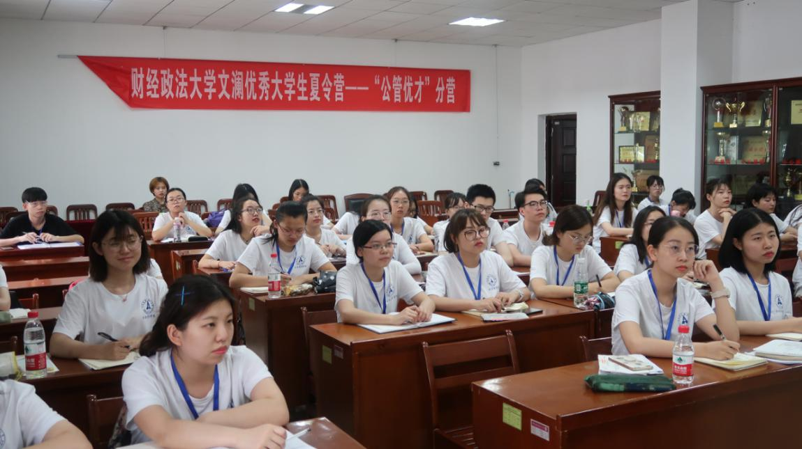

开营仪式由公共管理学院副院长张广科教授主持。张广科教授首先代表公共管理学院向本次参加夏令营的同学们表示热烈欢迎，感谢同学们对公共管理学院的认同，并对夏令营的主要行程安排进行了介绍。接下来，雷照荣书记从学科特点、发展状况、师资力量、硕博点设立等方面多角度地介绍了我院基本概况，表示希望同学们积极与老师进行沟通交流，对学院的工作和教学提出意见和建议，并预祝同学们都能在这次公共管理学院夏令营中有所收获。开营仪式结束后，学院主要领导及负责老师与营员们在文泉楼前合影留念。

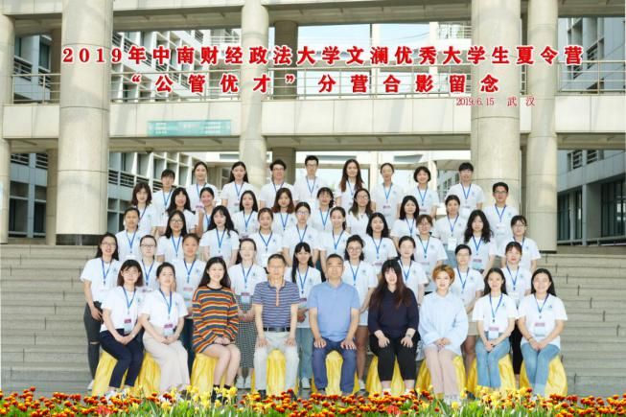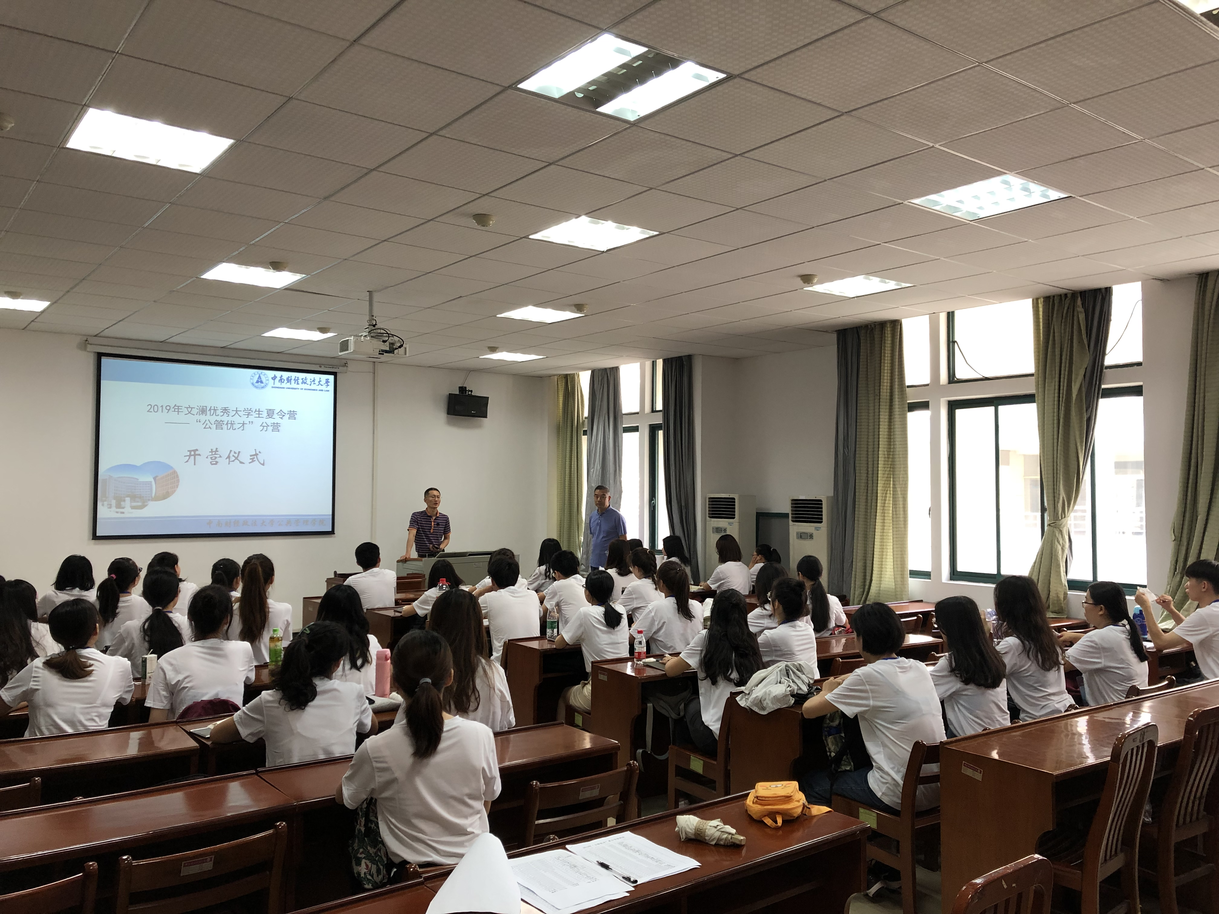

随后的名师讲座中，公共管理学院苏忠林教授、吕国营教授、张广科教授和梁辉副教授为同学们带来不同专业方向的专题讲座。苏忠林教授以《公益类事业单位管办分离体制改革研究》为主题，围绕公益类事业单位管办分离体制改革的内涵、模式、经验问题及对策几个方面展开了一场精彩的学术交流，引发同学们对该主题的深入思考。吕国营教授向同学们介绍了本院劳动与社会保障专业的学科发展和特色所在，即使用经济学的方法研究社会保障问题，并通过两个例子强调了将所学专业知识融会贯通、灵活运用的重要性，内容生动有趣，赢来阵阵掌声。张广科教授以组织与人力资源管理专业的当前发展现状切入主题，称社会资源多元化的背景下，组织与人力资源管理能力甚至超过技术能力变得越发重要，同时张教授通过对人力资源开发与管理的组成部分进行了详细讲解，增进同学们对组织与人力资源管理在提高组织绩效、形成竞争优势作用上的了解。梁辉副教授以自身学术经历为切入点向同学们介绍了研究生精彩的学习生活，鼓励大家入圈子、学习专业话语系统，现场气氛活跃、互动颇多。

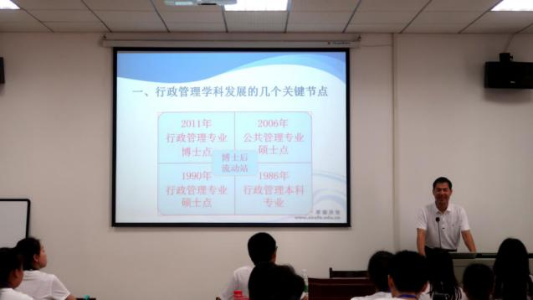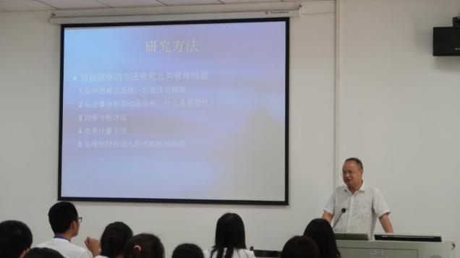

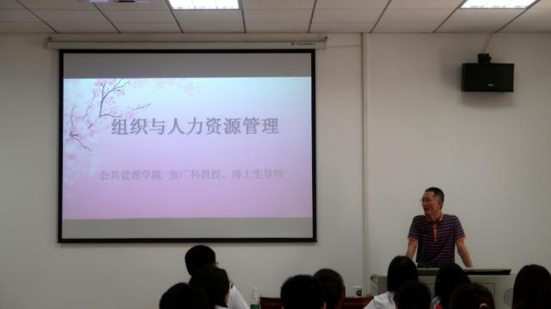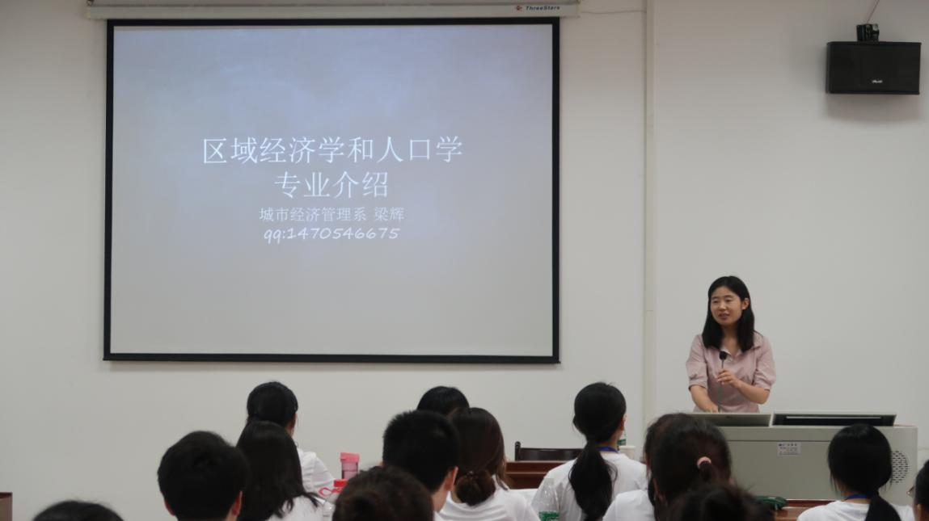

6月16日上午，营员们在文泉楼进行了综合能力笔试和专业面试。在综合能力笔试中，同学们沉着冷静、认真作答、仔细答卷。各专业面试中，同学们表现优秀，展现了扎实的专业知识基础以及良好的精神风貌，获得了面试老师们的赞赏。6月17日营员们结束夏令营返程。至此，本次“公管优才”夏令营活动圆满落幕。

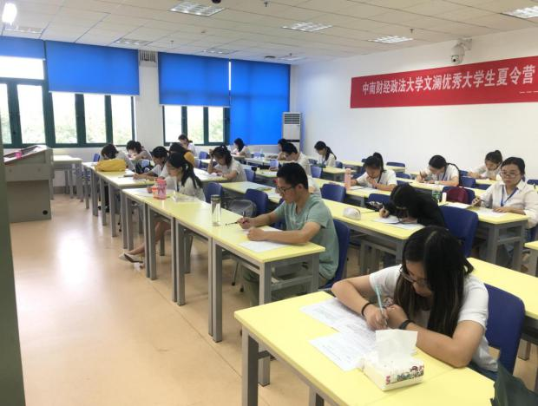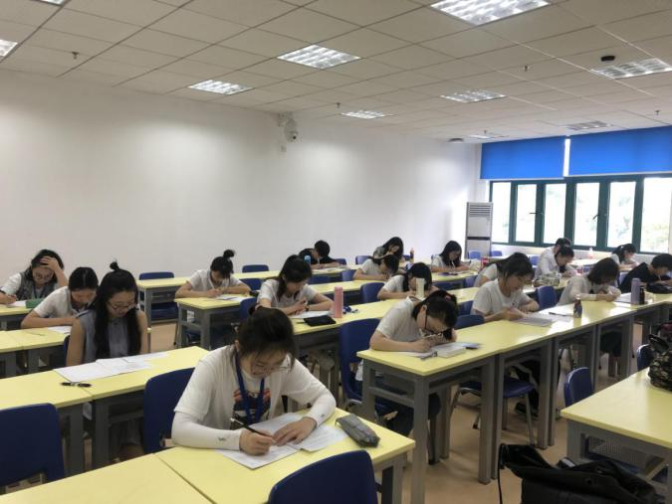

本次“公管优才”夏令营的成功举办，相信为营员们的学习之旅增添了浓墨重彩的一笔，使同学们在感受优美校园环境和浓厚学术氛围的同时，也收获了一笔巨大的学术财富。这次活动增进了优秀大学生对中南财经政法大学和公共管理学院的了解，进一步扩大了中南财经政法大学公共管理学院在优秀大学生中的影响力，通过营员们与老师的交流，为他们今后的发展提供了一定的指引，实践虽短，获益良多。青春不止，奋斗不止，期待来年重聚中南财经政法大学公共管理学院，续写生命的篇章。